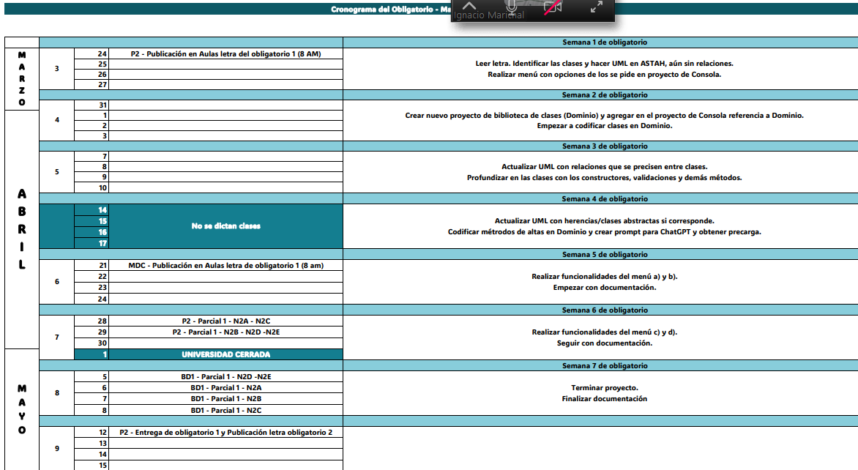

**Dudas de esta instancia**:

-Nos dio duda cómo acoplar la información respecto a los pasajeros que son premium y los que son ocasionales (puntos, elegibles para regalos en cabina,etc). (también los métodos ya de paso).

**RESPUESTA**: Vamos a tener dos clases: una de usuario, que contenga cliente y administrador. y dentro de cliente, que haya dos mas que sea una de premium y ocasional.

-¿**Usamos DateTime para el atributo de frecuencia en VUELO**? porque despues cuando lo quiera validar con la fecha del pasaje (es decir, que sean la misma), no sabemos sin guardarlo también con **DATETIME** o usar un string.

**RESPUESTA**:LA FRECUENCIA ES EN DIAS PUEDE SER STRING. Pero la fecha del pasaje tiene que ser DATETIME.( day of the week).

**SINGLETON**!! IMPORTANTE PARA PARCIAL Y OBLIGATORIO, ES UN PATRON DE DISEÑO. Repasar

**IMPORTANTE**: Tener en cuenta las validaciones borderline para los premium y ocasionales, ya sea, las constantes que se aplican en cada uno de ellos según el equipaje, y a su vez, las validaciones respecto a la modificación de puntos y si un ocasional es elegible o no (no poder hacer elegible un premium, no poder modificar puntos en clientes ocasionales - ya que eso solo puede hacerse en los premium- etc).

Releer letra y corroborar UML.

QUE HICIMOS EN EL CODIGO:

1) Agregamos cada una de las clases, (SIN LOS MÉTODOS).

2) NOS FALTA AGREGAR LA CLASE SISTEMA.

3) VAMOS A MANDARLE EL ASTAH Y EL ARCHIVO AL PROFESOR, PARA QUE NOS DE EL VISTO BUENO PARA CONTINUAR LA SEMANA QUE VIENE.

**ACTUALIZACION MIERCOLES 9/4**:

-Hicimos clase sistema.

-Hicimos varios metodos de la clase aeropuerto.

-Hicimos varios metodos de la clase avion.

Nos falta seguir leyendo la letra mejor e interpretar que se pide. Lo ideal es hacer las clases donde los metodos sean mas faciles, y dejar el resto (los que se llaman entre si, para despues).

**ACTUALIZACION 12/4/2025**:

-Solo se necesita hacer un método de “agregar…” respecto a los pasajeros no? ya que la letra pide que se pueda dar de Alta de un cliente ocasional. Se supone que los demas datos, tendrían que ir solo precargados.

-NOS FALTA CHEQUEAR LO DE QUE SE VEAN LOS PASAJES ENTRE FECHAS.

-NOS FALTAN MAS PRECARGAS.

-